
Отчет независимого консультанта кредиторов по охране окружающей среды о посещении объектов Сентябрь 2008 года
Второй этап проекта «Сахалин-2»
Отчет для сторон финансирования второго этапа проекта «Сахалин-2»
Для служебного пользования — Коммерческая информация
AEAT/ENV/R/2704 Выпуск 1
Октябрь 2008 г.
Название | Отчет независимого консультанта кредиторов по охране окружающей среды о посещении объектов  Сентябрь 2008 года  Второй этап проекта «Сахалин-2»
Заказчик | Стороны финансирования второго этапа проекта «Сахалин-2»
Справочный номер заказчика | Y-04287
Конфиденциальность, авторские права и воспроизведение | Авторские права на настоящий отчет принадлежат сторонам финансирования второго этапа проекта «Сахалин-2». В 2008 году был подготовлен компанией AEA Technology по контракту с Bank of Tokyo-Mitsubishi UFJ (как агентом по взаимодействию с кредиторами от имени и в интересах сторон финансирования Второго этапа проекта «Сахалин-2»). Содержание настоящего отчета не разрешается воспроизводить полностью или частично, а также передавать какой бы то ни было организации или лицу без специального предварительного письменного разрешения Bank of Tokyo-Mitsubishi UFJ (как агента по взаимодействию с кредиторами от имени и в интересах сторон финансирования Второго этапа проекта «Сахалин-2»). Компания AEA Technology не несет ответственность за какие бы то ни было убытки или ущерб, понесенные третьей стороной в результате интерпретации или использования информации, содержащейся в настоящем отчете, или в результате доверия к изложенным в отчете мнениям.
Номер документа | ED45224
Ссылочный номер | AEAT/ENV/R/2704 Выпуск 2
AEA group
329 Харвелл, Дидкот, Оксфордшир, OX11 0QJ
Телефон: 0870 190 1900
AEA — официальное название компании AEA Technology
Компания AEA имеет сертификаты ISO9001 и ISO14001
Авторы | ФИО | Дж. Хэнкокс, П. Боченский, М. Хичкок и С. Коллинз
Утвердил: | ФИО | Р. Белл
 | Подпись
 | Дата | 13/11/08

Список сокращений

СПГ | Сжиженный природный газ
ОБТК | Объединенный береговой технологический комплекс
АВП | Аварийно-восстановительный пункт
ПКМ | План коррективных мер
СЗЗ | Санитарно-защитная зона
ЛВП | Лицензия на водопользование

Содержание

1 Введение 1
2 Наземные трубопроводы 2
2.1 Обзор полевых наблюдений 2
2.2 Ход выполнения Плана коррективных мер 6
2.3 Дальнейшее техническое обслуживание 9
3 Объединенный береговой технологический комплекс 10
3.1 Зона транзита отходов 10
3.2 Работы по очистке сточных вод 10
3.3 Сбор, хранение и анализ данных 11
4 Объект СПГ 12
4.1 Временные сооружения 12
4.2 Постоянные сооружения 12
4.3 Сжигание газа во время пусконаладочных работ 13
5 Сбор и удаление отходов 14
5.1 Модернизированные полигоны 14
5.2 Немодернизированные полигоны для захоронения отходов 15
5.3 Конечные пункты утилизации отходов 16
6 Прочие вопросы 17
6.1 Вывод поселков из эксплуатации и демобилизация 17
6.2 Группы ЛАРН в аварийно-восстановительных пунктах (АВП) 17
6.3 Отчетность по Плану действий в области ОТОСБ 17
6.4 Аспекты охраны труда и техники безопасности 18
7 Заключение и выводы 19
Приложения 22
Приложение 1 Список посещенных объектов 23
Приложение 2 Фотографии 26

1 Введение
Компания AEA Technology (AEA) является независимым консультантом по охране окружающей среды, действующим по поручению кредиторов Второго этапа проекта «Сахалин-2» (Проект). Согласно условиям технического задания (ТЗ) компания AEA и представители кредиторов проводят периодические контрольные посещения объектов Проекта. В настоящем отчете представлены результаты посещения объектов в период с 17 по 26 сентября 2008 года. Основное внимание при посещении объектов уделялось оценке хода работ по восстановлению полосы отвода трубопровода и конкретным результатам выполнения Плана коррективных мер (ПКМ) в отношении рек, борьбы с эрозией, а также рекультивации и заболоченных территорий. Данный план был разработан компанией «Сахалин Энерджи» для решения вопросов несоблюдения требований, выявленных компанией AEA на этапе строительства (см. Итоговый отчет AEA для кредитных организаций, AEA/ENV/R/1376). Внимание к данному вопросу отражается в значительном количестве объектов на полосе отвода трубопровода, которые были проинспектированы в ходе посещения всех участков строительства (от участка 1А до участка 4). Полный список объектов приведен в Приложении 1.
В дополнение к проверке выполнения работ на полосе отвода трубопровода, в ходе посещения объектов в сентябре 2008 г. были проведены:
- проверка организации сбора и удаления отходов;
- проверка жилых поселков строителей трубопровода;
- общий осмотр объединенного берегового технологического комплекса (ОБТК);
- общий осмотр завода по производству сжиженного природного газа (СПГ) и прилегающего поселка строителей.
Заметим, что данное посещение объектов не имело целью полную проверку комплексов ОБТК или СПГ и они будут проверяться дополнительно в ходе последующих посещений. Кроме того, отметим, что при посещении объектов в сентябре 2008 года основное внимание уделялось экологическим аспектам, а социальные вопросы будут рассмотрены в ходе следующих посещений объектов.

2 Наземные трубопроводы

2.1 Обзор полевых наблюдений
2.1.1 Общие работы по рекультивации
В ходе посещения объектов компания AEA проверила ряд участков, находящихся на территории полосы отвода трубопровода (см. полный перечень объектов в Приложении 1). Определяющим фактором в выборе объектов стали основные зоны риска, такие как крутые склоны и уязвимые реки, а также опыт, полученный в ходе предыдущего полевого мониторинга. Обширный полевой мониторинг проводится компанией AEA с 2003 года (подробную информацию об этом можно получить из отчета AEA AEA/ENV/R/1376), а две предшествующие последнему визиту поездки с целью мониторинга состоялись в ноябре 2007 и июне 2008 гг. Выбранные в рамках последнего посещения объекты представлены в Приложении 1. Такой выбор объектов позволял оценить прогресс работ, достигнутый на соответствующих типичных участках полосы отвода в отношении :
- временных мер по борьбе с эрозией;
- окончательной рекультивации полосы отвода (включая заболоченные территории);
- восстановления берегов рек.
В целом, в ходе посещения объектов качество работ по борьбе с эрозией и рекультивации произвело благоприятное впечатление. В частности, были выявлены значительные улучшения в отношении:
- средств контроля дренажа;
- стабилизации верхних слоев почвы
- укрепления и выравнивания склонов;
- восстановления берегов рек.
Все эти направления ниже будут рассмотрены более подробно.
- Средства контроля дренажа
На ряде участков полосы отвода были применены такие средства контроля дренажа, как рассекатели склонов и дренажи ложечного типа. Средства контроля дренажа имелись на всех необходимых объектах, за очень небольшими исключениями. Конструкция средств контроля дренажа соответствует высоким стандартам, за исключением нескольких аспектов, где требуются (незначительные) усовершенствования. Ниже рассмотрены некоторые характеристики средств контроля дренажа.
  - Интервалы между рассекателями склонов мы считаем, в целом, правильными (см. Рисунок 1). Тем не менее, было найдено несколько участков, где было бы полезно установить дополнительные рассекатели склонов, чтобы сократить стекание воды со склонов и снизить объем/мощность стока воды, удерживаемой рассекателями склонов (например, северные склоны на реках Кирпичная, Корсаковка и КП458 — см. Рисунок 2). Эти незначительные недостатки в настоящий момент не представляют особой угрозы и могут быть легко исправлены.
  - Было выявлено, что большая часть средств контроля дренажа укреплена или геотекстилем (для рассекателей склонов — см. Рисунок 1) или каменной наброской (для дренажей ложечного типа и французских дренажей — Рисунок 3).
  - На многих участках рассекатели склонов установлены поперек полосы отвода и сконструированы таким образом, чтобы обеспечивать проходимость транспорта в местах пересечения ими колейной дороги (на некоторых участках геотекстиль временно убран с колейных дорог, чтобы обеспечить доступ транспорта без повреждения текстиля). Это представляет собой значительное улучшение по сравнению с практикой, которая была отмечена компанией АЕА ранее. Тем не менее, после устранения колейной дороги на некоторых участках потребуется растянуть средства контроля дренажа по всей ширине полосы отвода (см. Рисунок 2).
  - Глубина и уклон рассекателей склонов, в целом, значительно усовершенствованы с целью отведения воды от полосы отвода в подходящее место, где мощность стока будет низкой (см. Рисунок 1). Тем не менее, были выявлены некоторые исключения, где существующие средства контроля дренажа сконструированы с крутым наклоном (см. Рисунок 4) и подлежат реконструированию с целью окончательного восстановления во избежание эрозии дренажных выпусков.
  - Расположение и конструкцию дренажных выходов мы сочли в целом правильными, хотя было отмечено, что на нескольких объектах требуются дополнительные технические меры для минимизации рисков эрозии в зоне полосы отвода. Это особенно характерно для тех участков, где дренажные каналы идут по направлению к крутым склонам на стороне полосе отвода. Подобные примеры можно найти на южных склонах р. Кормовая, где, несмотря на каменную наброску в месте дренажного выхода, могут потребоваться дополнительные технические меры, а также рядом с р. Пегас, где недостаточное рассеивание мощности стока в конце некоторых дренажных каналов приводит к небольшой эрозии (см. Рисунок 5).
- Стабилизация поверхности
Улучшения в части стабилизации поверхности склонов вдоль полосы отвода были достигнуты посредством расширенного использования геотекстиля и прогресса в работах по засеву. Нами были отмечены значительные объемы засева, хотя во время посещения степень восстановления растительности вдоль полосы отвода сильно колебалась, отражая разницу в сроках засева и недостаток верхнего слоя почвы в некоторых местах. Было отмечено, что даже там, где посеянные семена еще не проросли, наличие семян в следующую весну поможет восстановить растительный покров в 2009 году. Восстановление растительного покрова прошло наиболее успешно на тех участках, где почва особенно плодородна (и восстановление произошло естественным путем, см. Рисунок 6), а также в местах проведения гидропосева (например, вокруг разломов, как проиллюстрировано на рисунке 7). Использование геотекстиля для стабилизации поверхности перед проведением работ по биологической рекультивации на многих объектах имело положительный эффект. Геотекстиль выступает в качестве основы для посева, препятствуя вымыванию семян. Мы предлагаем использовать геотекстиль для подготовки к работе в зимнее время на участке 3В (см. Раздел 2.2 ниже).
- Укрепление и оконтуривание склонов
В настоящее время работа по укреплению склонов и боковых выемок вдоль полосы отвода продолжается. Были выявлены некоторые положительные примеры технических разработок, например, около реки Нижняя Камышовка и на КП101,5 на участке 1В (см. ниже и Рисунок 9), которые ранее были отмечены компанией АЕА как зоны риска, требующие дополнительных работ. Что касается некоторых более сложных склонов (преимущественно расположенных на участке 3В), то на некоторых из них требуется провести дополнительные работы и реализовать рабочие проекты (например, около рек Кринка и Кормовая). Эти участки рассмотрены ниже, в Разделе 2.2.1.
- Восстановление берегов рек
В 2008 году проводились работы по окончательному восстановлению берегов рек, и всю техническую часть этих работ, предусмотренную лицензиями на водопользование (ЛВП), необходимо было завершить до подачи в трубопровод первой нефти. Эти работы были завершены на северных участках трубопроводов, в которых на момент посещения находился газ, необходимый для подготовки к подаче нефти. Первая подача нефти в трубопровод должна произойти в середине октября 2008 года, и к тому времени невыполненные работы по восстановлению берегов рек должны быть завершены. Стандарт технических работ, проводимых на берегах рек, у разных субподрядчиков различается. На некоторых участках работы, проводимые специализированными подрядчиками по установке матрацев Рено и габионов на подверженных эрозии берегах рек, соответствовали высокому стандарту (многочисленные примеры качественной работы — на реках Пегас, Мадера, Побединка, Пулька, Варварка и пр., см. Рисунок 3). В некоторых других местах сооружение матрацев Рено не специализирующимися на этих работах подрядчиками было более низкого качества (например, неадекватное соединение с берегом реки). Однако необходимо отметить, что эти работы подлежат проверке геотехническими специалистами «Сахалин Энерджи» до того, как состоится их окончательная приемка. Во многих случаях необходимость восстановления берегов рек с помощью жестких конструкций является спорной с технической точки зрения, но обязательной по условиям ЛВП. В некоторых случаях на берегах рек, где произошло естественное восстановление растительности и укрепление берегов, работы по рекультивации проводятся заново с тем, чтобы выполнить требования ЛВП по использованию матрацев Рено в качестве меры защиты, что приводит к повторному воздействию на реку. Компания АЕА считает этот факт прискорбным, но признает, что это является обязательным требованием. При планировании работ следует уделять особое внимание сокращению интервала между удалением временных средств защиты берегов рек и установкой постоянной защиты, особенно в то время года, когда ожидаются сильные дожди (см. Рисунок 8).

Представленная ниже хронология изменений на репрезентативных объектах компании иллюстрирует те общие улучшения, которые были достигнуты на них с течением времени.
- КП 101,5, Участок 1B
Во время предыдущих посещений объектов на этом участке (например, в мае 2006 и в ноябре 2007 гг.) компания АЕА выявила проблемы, связанные с эрозией на одной стороне полосы отвода, которые в случае их не устранения могли создать риск для трубопровода. В ходе посещения объектов в сентябре 2008 года мы обнаружили, что на этом участке были проведены значительные геотехнические и биологические восстановительные работы, в том числе:
- повторное выравнивание склонов;
- установка габионов;
- установка армированных дренажных каналов и рассекателей склонов;
- укрепление поверхности с помощью геотекстиля и гидропосева.
Результаты визуального осмотра говорят о качественном выполнении работ (тем не менее, компании «Сахалин Энерджи» нужно будет осуществлять постоянный мониторинг эффективности примененных геотехнических решений, см. Раздел 2.2 ниже). Рисунок 9 демонстрирует значительные улучшения в состоянии объекта в сентябре 2008 года по сравнению с ситуацией, наблюдаемой компанией АЕА в ноябре 2007 года.
- Район КП127 — песчаные склоны на Участке 2
Район КП127 на Участке 2 характеризуется наличием холмистых склонов и низко плодородных песчаных почв. Недостаточное сохранение тонких верхних слоев почвы в ходе строительных работ означает, что биологическое восстановление проблематично. Кроме того, компания АЕА выражала обеспокоенность в связи с мерами по борьбе с эрозией (например, отсутствием рассекателей склонов и недостаточными средствами контроля дренажа, ведущими к заметному стоку наносов) на этом участке в ходе предыдущих посещений объекта, например, в 2007 году. При посещении объекта в сентябре 2008 года были выявлены значительные улучшения. Сравнение состояния объекта в мае 2007 года и сентябре 2008 года, показанное на Рисунке 10, демонстрирует улучшение средств контроля дренажа (препятствующих стоку наносов, наблюдавшемуся в мае 2007 года), установку рассекателей склонов, укрепление боковых выемок и использование геотекстиля наряду с посевом в целях восстановления растительного покрова.
- KП211,5 р. Побединка, Участок 2
Южный склон р.Побединка подвергается воздействию стока подземных вод, который, как было обнаружено в ходе предыдущих посещений объекта, ведет к эрозии склона. Кроме того, южный берег реки у подножия этого склона находится на размываемой излучине реки, и ранее, например, в 2006 году, были обнаружены неудачные попытки технических работ по укреплению берега (матрацы Рено). К моменту посещения объекта в сентябре 2008 года на этом склоне были реализованы долговременные технические решения, и теперь берег реки/склон защищен двухуровневым габионом. Визуальный осмотр показал, что работы проведены качественно и со значительными улучшениями по сравнению с предыдущими работами, как показано на Рисунке 11. Тем не менее, следует отметить, что произведенные технические работы ограничены пределами полосы отвода, поскольку для работ за ее пределами не производилось отвода земель. В данном случае непосредственно за полосой отвода имеет место природная эрозия южного берега реки, которая связана с потенциальным риском размывания участка за пределами габионовых конструкций. Этот общий вопрос рассматривается далее, в Разделе 2.2. Во время посещения было отмечено некоторое запруживание участка за пределами габионов. Эта проблема должна быть решена с помощью незначительных дренажных работ до весеннего снеготаяния, во избежание нежелательного роста давления (см. Рисунок 12).
- Долина р. Варварка, Участок 3
В долине р. Варварка река и ее притоки протекают рядом с полосой отвода и пересекают ее. Это приводит к ряду геологических затруднений, в том числе к потенциальному размыву русла на стороне полосы отвода и рискам, связанным с устойчивостью боковых выемок в долине. В ходе предыдущих визитов компанией АЕА была выражена обеспокоенность в связи с управлением этими рисками. Однако к моменту посещения объекта в сентябре 2008 года в долине были проведены значительные технические работы, предусмотренные соответствующими рабочими проектами. Эти работы включают установку рассекателей склонов (с защитой в виде геотекстиля), укрепление реки и притоков с помощью габионов во избежание эрозии на полосе отвода, террасирование и контроль дренажа на боковых выемках, а также засев. Примеры этих работ показаны на Рисунках 1 и 3, а сравнение текущего состояния с предыдущими посещениями объекта проиллюстрировано на Рисунке 13.

2.1.2 Заболоченные территории
Ранее компания АЕА выявила нарушения течений на некоторых заболоченных участках, включая заметное накапливание вод в местах, где колейная дорога разрушала гидрологические потоки на:
- заболоченных участках между КП212 и КП220;
- заболоченных участках вблизи бассейна р.Леонидовка (КП269–КП277).
Эти объекты были также указаны в Плане коррективных мер, как нуждающиеся в восстановительных работах. Зимой 2007–2008 гг. на участке КП212–220 были проведены восстановительные работы с целью удаления колейной дороги. В ходе посещения в сентябре 2008 года доступ ко всему участку не был возможен из-за состояния грунта. Тем не менее, на доступных участках (в северной части) компания АЕА обнаружила, что заболоченные территории восстанавливаются хорошо. Это позволяет предположить, что восстановительные работы были успешными. В частности, обнаруженное ранее скопление вод больше не наблюдалось. Это изменение проиллюстрировано на Рисунке 14, где показан участок, сфотографированный в мае 2006 и сентябре 2008 гг.
На момент посещения объектов в сентябре 2008 года восстановительные работы по удалению колейной дороги с заболоченных территорий бассейна р. Леонидовка еще не были проведены, в силу отсутствия доступа к разным рукавам Леонидовки, где, согласно ЛВП, требовалась установка матрацев Рено в рамках подготовки к запуску объекта. В ходе посещения объекта было обнаружено, что естественное восстановление растительности на полосе отвода по обе стороны колейной дороги происходит эффективно. После того, как колейная дорога будет удалена, мы рекомендуем направить все усилия на предотвращение нарушения участков с уже восстановленным растительным покровом. В целом стоит отметить, что естественное восстановление растительности произошло на многих заболоченных территориях (и в действительности не только на них), где еще не была проведена техническая рекультивация. Если в рамках окончательной технической рекультивации провести полное выравнивание полосы отвода, тогда уже восстановленная растительность будет потеряна и в результате увеличится общий период разрушения. Мы рекомендуем проводить оценку конкретных участков, на которых наблюдается быстрое естественное восстановление растительного покрова, и выполнять дальнейшее выравнивание только там, где это обусловлено технической необходимостью (например, удаление выступающих частей или засыпка углублений над трубопроводами).

2.2 Ход выполнения Плана коррективных мер
2.2.1 Введение
В ходе посещения объектов в сентябре 2008 года были выявлены значительные улучшения в реализации рекультивационных мероприятий и средств по борьбе с эрозией в зоне полосы отвода (см. выше). Тем не менее, мы отмечаем, что скорость проведения рекультивации не соответствует целям, поставленным в Плане коррективных мер, согласно которым все работы по рекультивации на полосе отвода должны быть завершены к концу 2008 года. В следующих подразделах мы рассматриваем конкретные аспекты, связанные с технической и биологической рекультивацией, заболоченными территориями и берегами рек, включая достигнутые на данный момент результаты. Мы рекомендуем компании «Сахалин Энерджи» представить обновленную версию Плана коррективных мер с учетом фактически достигнутого прогресса (например, в рамках ежемесячной отчетности по Плану коррективных мер), включая:
- результаты, достигнутые к концу 2008 года (относительно участков, которые «Сахалин Энерджи» утвердила как готовые к пуску технически и биологически рекультивированные участки);
- реалистичный план и сроки завершения технической и биологической рекультивации (включая критерии оценки успеха) до весеннего таяния снегов в 2009 году.
2.2.2 Техническая рекультивация полосы отвода и подготовка к работе в зимних условиях
В таблице ниже приводится информация, предоставленная компанией «Сахалин Энерджи» относительно результатов, достигнутых на 5 сентября 2008 года в части технической рекультивации полосы отвода, а также прогнозная оценка прогресса в выполнении работ на конец 2008 года.

Таблица 1 Результаты технической рекультивации и прогнозирование завершения в 2008 году (данные «Сахалин Энерджи»)
Участок | Масштаб (км) | Завершено (процент от масштаба)
Участок | Масштаб (км) | Завершено 05.09.2008 | Прогноз на конец 2008 года
1A | 56,8 | 84,2 | 100
1B | 101,4 | 41,9 | 78
1Cd | 6,9 | 0 | 50
1C | 93 | 63,2 | 100
2 | 174,3 | 51,9 | 89
3 | 159,4 | 42,8 | 69
4 | 191,7 | 67,5 | 100
Итого | 783,5 | 55,8 | 88
Приведенная выше таблица свидетельствует о том, что на 5 сентября 2008 года было рекультивировано только чуть более половины территории полосы отвода, хотя из имеющихся данных неясно, какая часть полосы отвода была официально признана «Сахалин Энерджи» окончательно рекультивированной (в противовес отчетным данным подрядчика по строительству). На момент посещения объектов компания «Сахалин Энерджи» прогнозировала, что 90% работ по технической рекультивации будет завершено к концу 2008 года. Эта цель достижима, хотя необходимо отметить, что фактические результаты в некоторой степени зависят от погодных условий в ноябре и времени прихода зимы.
Кроме того, важно учитывать, что в некоторых районах Участка 3, отличающихся повышенным риском эрозии, окончательная техническая рекультивация не будет завершена в 2008 году (сюда относятся некоторые склоны, например, около рек Кормовая, Кринка и т.д., для которых нужны рабочие проекты по рекультивации). В этих случаях в качестве временной меры необходимо будет завершить подготовку к работе в зимних условиях. Хотя мы признаем улучшения в реализации временных мер по борьбе с эрозией, следует отметить, что на упомянутых крутых склонах такие меры не могут гарантировать полной защиты от весеннего таяния снегов, особенно если зимой 2008–2009 гг. выпадет много снега (тем не менее, мы отмечаем, что дополнительное использование геотекстиля на этих склонах может помочь в снижении эрозии).
Мы также отмечаем дефицит времени, в условиях которого будут проводиться незавершенные работы по подготовке к зимнему периоду на Участке 3. Данная ситуация может осложняться тем, что основное внимание уделяется готовности объектов к пуску к середине октября, а по достижении такой готовности (когда в трубопровод будет подаваться нефть) — необходимости получения разрешений на выполнение работ по подготовке к зимнему периоду на территории полосы отвода. Компания АЕА проведет переоценку результатов подготовки к работе в зимних условиях в ходе повторного посещения объектов, запланированного на ноябрь 2008 года.
2.2.3 Биологическая рекультивация
Несмотря на то, что биологическая рекультивация не была подробно описана в ПКМ, в плане было указано, что «Сахалин Энерджи» планирует закончить биологическую рекультивацию к концу 2008 года. В таблице ниже приводится информация, предоставленная компанией «Сахалин Энерджи» относительно результатов, достигнутых на 5 сентября 2008 года в области биологической рекультивации, а также прогнозная оценка прогресса в выполнении работ на конец 2008 года.
Таблица 2 Результаты биологической рекультивации и прогноз завершения работ в 2008 году
Участок | Масштаб (км) | Завершено (процент от масштаба)
Участок | Масштаб (км) | Завершено 05.09.2008 | Прогноз на конец 2008 года
1A | 46,3 | 68 | 100
1B | 82,3 | 25 | 50
1Cd | 4,3 | 0 | 100
1С | 89,9 | 63 | 100
2 | 129,3 | 47 | 94
3 | 144,3 | 23 | 87
4 | 164,0 | 59 | 100
Итого | 660,4 | 50 | 89

Эти данные свидетельствуют о том, что к концу 2008 года «Сахалин Энерджи» планирует провести биологическую рекультивацию на большей части (примерно 89%) полосы отвода (не относящейся к заболоченным территориям), где требуется засев (см. ссылку 3). Мы отмечаем, что эти данные касаются тех участков, где был проведен засев в 2008 году и со стороны «Сахалин Энерджи» потребуется постоянное отслеживание результатов посевных мероприятий на предмет фактического восстановления растительного покрова (включая разработку критериев оценки успешного восстановления растительности).
Хотя полевые проверки, проведенные в ходе посещения объектов в сентябре 2008 года, свидетельствуют о значительных объемах засева полосы отвода, степень фактического восстановления растительного покрова вдоль полосы отвода сильно колебалась, отражая разницу в сроках засева и нехватку верхнего слоя почвы на некоторых участках. Мы отмечаем, что на некоторых участках, особенно там, где плодородность почвы низкая и верхний слой почвы утерян, успешная биологическая рекультивация может быть (более растянутой во времени и иметь циклический (повторяющийся) характер) более долгосрочным и многократно повторяющимся процессом. В таких случаях, возможно, потребуется экспериментировать с решениями по стимулированию восстановления растительного покрова такими, как, использование мульчи, различных удобрений и геотекстиля. Учитывая наиболее вероятные сроки, в которые должна произойти передача имеющихся возможностей и знаний в области рекультивации полосы отвода от группы строительства к группе эксплуатации, особую важность приобретает вопрос обеспечение успеха этого процесса. Мы рекомендуем компании «Сахалин Энерджи» разработать конкретные планы по обеспечению передачи знаний в период перехода от строительства к эксплуатации в 2009 году.
2.2.4 Заболоченные территории
Одним из главных потенциальных последствий для заболоченных территорий в результате строительства трубопровода стало сооружение временных подъездных и колейных дорог. В рамках ПКМ требовалось провести оценку для определения, в числе прочего:
- потребности в постоянных и/или колейных дорогах для технического обслуживания;
- плана конструкции постоянных и/или колейных дорог на заболоченных территориях, который позволит избежать долгосрочного воздействия на гидрологию таких территорий;
- оптимального подхода к удалению временных и/или колейных дорог, не нужных для технического обслуживания (ПКМ признает, что в некоторых случаях удаление таких дорог невозможно или может привести к большему негативному воздействию, чем оставление их на месте работ).
По результатам этих оценок должен был быть разработан план восстановления заболоченных территорий. Изначально его планировалось закончить в 2007 году, но задержки в строительстве не позволили этого сделать до сентября 2008 года. В ближайшее время этот план будет рассмотрен компанией АЕА. В ходе встреч сотрудники компании «Сахалин Энерджи» пояснили, что окончательные решения относительно потребности в постоянном доступе еще не приняты, хотя дощатые дороги уже удаляются на тех объектах, где они не будут нужны.
2.2.5 Восстановление берегов рек
Согласно ПКМ, восстановление берегов рек должно быть завершено к концу 2008 года. По всей видимости, эта работа будет выполнена в срок и в соответствии с требованиями ЛВП завершена до готовности объектов к пуску в середине октября. Комментарии о качестве технических работ на берегах рек, которые наблюдались в ходе посещения объектов в сентябре 2008 года, рассмотрены , в Разделе 2.1, а вопросы дальнейшего технического обслуживания, связанного с этими работами — в Разделе 2.3.

2.3 Дальнейшее техническое обслуживание
Геотехнические инженерные работы производятся «Сахалин Энерджи» по необходимости на многих объектах, включая берега рек, переходы через разломы, крутые склоны, боковые выемки и участки течения подпочвенных вод. Для тех объектов, где это было необходимо, инженеры-геотехники разработали детализированные технологические проекты, учитывающие специфику таких объектов. Анализ этих технологических проектов не входит в объем работ компании АЕА, действующей в качестве Независимого консультанта по охране окружающей среды и проводится независимым техническим консультантом кредиторов. Тем не менее, на основании визуального осмотра, проведенного компанией АЕА в ходе посещения объектов в сентябре 2008 года, нами были сделаны следующие общие выводы.
Визуальный осмотр инженерных работ проведенных на момент посещения обнаружил, в целом, высокие стандарты работы (несмотря на небольшие проблемы, указанные в Разделе 2.2.5 относительно некоторых берегов рек). Тем не менее, учитывая характер геологических рисков, в некоторой степени присутствующих на полосе отвода, на всем протяжении реализации проекта потребуется постоянный контроль функционирования и состояния примененных инженерных решений. Планируется, что такой контроль с течением времени поможет определить участки, где инженерные работы должны быть изменены для обеспечения постоянной защиты трубопровода от геологических процессов. После посещения объектов в сентябре 2008 года мы определили следующие области, в которых в дальнейшем с наибольшей вероятностью придется изменить план геотехнических работ:
- Выходы дренажных каналов могут потребовать дополнительного укрепления и рассеивания мощности стока. Это особенно вероятно в тех местах, где дренажные каналы выходят на крутые склоны, прилегающие к полосе отвода (например, где трубопровод проходит вдоль размываемых гребней холмов), с риском эрозии на этой стороне полосы отвода.
- Реки, сильно разрушающиеся берега которых лежат в непосредственной близости от полосы отвода и где существует риск размыва реки за пределами зоны применения технических мер на полосе отвода. Примеры такого развития событий включают реку Побединка (см. Рисунок 15), р. Нитуй и р. Кирпичная (см. Рисунок 16). В подобных случаях мы рекомендуем компании «Сахалин Энерджи» продолжать контролировать русловую эрозию и, при необходимости, рассмотреть возможность получения дополнительного отвода земель с целью установки технических средств за пределами существующей полосы отвода.
- В некоторых местах полосы отвода были применены крутые боковые выемки, где полоса отвода была выровнена (см., например, склоны, прилегающие к р. Гарь, как показано на Рисунке 17). В таких случаях боковые выемки не были размыты до более устойчивого угла из-за того, что это потребовало бы дополнительного отвода земель. В дальнейшем следует контролировать стабильность этих боковых выемок и при необходимости применять дополнительные технические решения (включая рассмотрение вопроса о дополнительном отводе земель, в зависимости от ситуации).
Компания «Сахалин Энерджи» признает необходимость в дальнейшем контроле и управлении этими рисками и в настоящий момент разрабатывает реестр геологических рисков и график проверки. Мы понимаем, что первые проекты этих документов сейчас готовятся и должны пройти экспертную оценку. Для того чтобы обеспечить успешное управление этими рисками, по мере того как проект переходит на этап эксплуатации, важно, чтобы существующие возможности и знания о конкретных объектах полосы отвода были успешно переданы от группы строительства группе эксплуатации. В идеале эти мероприятия должны включать удержание ключевых сотрудников, занятых в строительстве, на период передачи.

3 Объединенный береговой технологический комплекс
В ходе посещения объектов в сентябре 2008 г. была проведена проверка ОБТК, которая включала в себя осмотр участков, отнесенных во время предыдущих посещений к потенциально проблемным. Более тщательную проверку планируется провести позже в 2008 году с целью детальной оценки выявленных проблемных вопросов, а также для ознакомления с ситуацией на тех участках и с теми аспектами, которые не были рассмотрены в ходе посещения в сентябре 2008 года (например, выбросы в атмосферу, объекты жилого поселка строителей, перевод турбин с дизельного топлива на газовое, утилизационные скважины и т.д.).

3.1 Зона транзита (временного хранения и перегрузки) отходов
В работах на этом участке и ведении документации по нему были сделаны значительные улучшения, включая более эффективную сортировку и регистрацию отходов. Крупногабаритные отходы — дерево, металл и обычный мусор — хранятся в отдельных боксах. Мусор отправляется на полигон для захоронения отходов в Ногликах, а металл — в Южно-Сахалинск на утилизацию. В настоящее время ведутся переговоры относительно безвозмездной передачи древесины местному населению. Предлагаемая передача в некоторой степени осложняется связанными с ней вопросами налогообложения, но есть основания надеяться, что этот вопрос разрешится уже в скором времени.
Опасные отходы хранятся в отдельных металлических контейнерах, и Группа по охране окружающей среды регистрирует их по виду и количеству. Заключен контракт с компанией «Экошельф» на сбор и утилизацию отходов, хотя «Сахалин Энерджи» несет расходы по хранению отходов, пока они находятся на ОБТК. После того как компания «Экошельф» вывозит эти отходы, обязательства по оплате их хранения переходят к ней. «Экошельф» осуществляет окончательную утилизацию отходов и возвращает документацию «Сахалин Энерджи» для оформления учетных записей. В ходе данного посещения было отмечено, что существуют расхождения между документами, которые ведутся на ОБТК, и итоговой документацией по утилизации отходов. Эти расхождения связаны с тем, что Группа ОТОСБ Отдела логистики в Южно-Сахалинске выполняет функции держателя контракта с компанией «Экошельф» и получает всю отчетную документацию от подрядчиков. Предполагается, что впоследствии эти документы пересылаются на соответствующие объекты Компании с целью замыкания цикла утилизации отходов, но на момент посещения этот цикл не был замкнут. Это могло произойти из-за накладки в графике, поскольку документы, хранящиеся в Южно-Сахалинске и на ОБТК, по всей видимости, ведутся правильно. В целях подтверждения работоспособности этой системы, в дальнейшем будет проведена более тщательная проверка учетных записей.
В настоящее время сооружается новая зона транзита для химических отходов, которая должна быть сдана в эксплуатацию в 2009 году.

3.2 Работы по очистке сточных вод
Произведена проверка системы очистки сточных вод — она находится в хорошем состоянии, персонал надлежащим образом обучен и хорошо знаком с аспектами эксплуатации системы. Все еще имеются проблемы соответствия системы стандарту, установленному относительно содержания нитратов, но они могут быть вызваны перегрузкой: система рассчитана на 5000 человек, однако вынуждена постоянно перерабатывать стоки от 7000 человек. Это количество должно снизиться после демобилизации строительных рабочих. С целью дополнительной оценки воздействия на местную окружающую среду в результате этих превышений, будет проведена более тщательная проверка записей мониторинга. После окончательного ввода ОБТК в эксплуатацию планируется заменить существующую установку по очистке сточных вод на новую.

3.3 Сбор, хранение и анализ данных
Консультант ОБТК по контролю соответствия и управлению данными ОТОСБ ведет компьютерную регистрацию всех данных мониторинга на объекте, включая записи о состоянии атмосферного воздуха, грунтовых водах и отходах. Они используются для контроля тенденций и составления отчетов, требуемых компанией «Сахалин Энерджи» и надзорным органом, и, по-видимому, хорошо выполняют свои функции. Тем не менее, планируется, что компания АЕА проведет более тщательную проверку этой системы позже в 2008 году.

4 Объект СПГ
В ходе посещения объектов в сентябре 2008 года была проведена проверка объекта СПГ, которая включала:
- краткий обход объекта СПГ и временных сооружений (в силу ограничений техники безопасности, связанных с проведением пусконаладочных работ, не все участки объекта СПГ были доступны для посещения). В ходе посещения объекта были проверены следующие участки:
  - временный жилой поселок строителей (включая кухни, медицинский пункт);
  - временная станция по заправке автомобилей;
  - временная генераторная;
  - установки по очистке сточных вод (временные сооружения жилого поселка строителей и постоянные объекты имеют аналогичную конструкцию и расположены близко друг к другу);
  - пруды-отстойники объекта;
  - участок временного хранения строительных отходов;
  - участок постоянного хранения отходов;
- встречи с персоналом по следующим вопросам:
  - управление вопросами охраны окружающей среды и перехода объекта от группы строительства к группе эксплуатации;
  - вывод из эксплуатации временных объектов;
  - сжигание газа в ходе пусконаладочных работ.
Более тщательная проверка объекта планируется в 2009 году.

4.1 Временные сооружения
По мере завершения строительства численность работников на площадке СПГ начинает сокращаться. Тем не менее, будущее временного жилого поселка строителей до сих пор неясно, поскольку решение о создании третьей технологической линии на объекте еще не принято. В случае принятия положительного решения относительно строительства третьей линии, временный поселок будет использоваться повторно. Тем не менее, необходимо будет позаботиться о том, чтобы значительная часть поселка располагалась за пределами СЗЗ СПГ во время эксплуатации 1 и 2 линий и компания «Сахалин Энерджи» знает об этой проблеме. Потребуется провести мониторинг качества воздуха и уровня шума с тем, чтобы подтвердить границы СЗЗ и, соответственно, доступный участок на территории существующего поселка.
Пока решение по третьей линии не принято, временные сооружения должны быть законсервированы. Мы рекомендуем разработать план такой консервации. Также для всех строительных сооружений/вспомогательных систем, которые признаны ненужными, следует разработать планы по выводу их из эксплуатации. Мы отмечаем, что визуальный осмотр некоторых основных временных вспомогательных систем (например, участка временного хранения отходов, генераторной, установки по очистке сточных вод и станции по заправке автомобилей) показал, что они находятся в хорошем состоянии, поддерживаются в чистоте, и поблизости нет видимых признаков загрязнения местности. Тем не менее, до начала вывода этих сооружений из эксплуатации потребуется провести мониторинг почвы и грунтовых вод, и эти работы следует включить в план по выводу из эксплуатации (или план консервации, если эти сооружения не понадобятся даже в случае строительства линии 3).
Кроме того, необходим план демобилизации, чтобы наилучшим образом организовать процесс, прекращения срока действия контрактов с местноым персоналом. Разработка этого плана требуется по условиям Плана действий в области ОТОСБ и особенно важна для объекта СПГ, на котором около 40% строительных рабочих являются коренными жителями Сахалина.

4.2 Постоянные сооружения
Многие из постоянных сооружений были недоступны во время посещения из-за текущих пусконаладочных работ. Тем не менее, те объекты, где был проведен визуальный осмотр, включая пруды-отстойники, системы очистки сточных вод, участки для хранения отходов, масло уловители и средства контроля дренажа, по нашему мнению, имеют правильную конструкцию и соответствуют своим задачам. Управление вопросами охраны окружающей среды на постоянных объектах осуществляется с применением принципа поэтапного перехода отдельных объектов от группы строительства к группе эксплуатации. Этот процесс оптимизирован за счет перехода некоторых работников группы строительства в группу эксплуатации. В 2009 году будет проведена более тщательная проверка постоянных сооружений и вопросов управления охраной окружающей среды на этих объектах.

4.3 Сжигание газа во время пусконаладочных работ
В ходе посещения объектов в сентябре 2008 года были проведены встречи с инженерами на тему пуско-наладки завода СПГ и, в частности, сопутствующего сжигания газа. Пуско-наладка завода СПГ проводится преимущественно с помощью импортированного СПГ. Это имеет свои преимущества, поскольку сжигается ограниченное количество углеводородов более легкой фракции, в результате чего сокращается количество дыма и снижается визуальное воздействие от факела. Во время посещения объекта производилась пуско-наладка одного из двух газотурбинных приводов компрессора (типа Frame 7) на первой технологической линии (с применением импортированного СПГ). Данные работы направлены на пуско-наладку обоих компрессоров типа Frame 7 для работы в режиме сжигания со сниженным содержанием окислов азота до первой подачи газа. В случае реализации это может значительно сократить общее количество выбросов окислов азота и объемов сжигания в ходе пусконаладочных работ. Дело в том, что пуско-наладка компрессоров СПГ для работы в режиме сжигания с пониженным содержанием окислов азота на объектах СПГ в других странах проходила проблематично, что в последствии привело к отключению системы (и тем самым, к росту объемов сжигания) и к работе компрессоров в режиме более высокого содержания окислов азота. (Последнее особенно важно для объекта СПГ «Сахалин Энерджи», поскольку размер СЗЗ определяется преимущественно выбросами окислов азота). Именно поэтому пуско-наладка компрессора для подготовки к первой подаче газа имеет большое потенциальное преимущество.
В целом, мы отмечаем, что в процессе пуско-наладки есть возможность снизить общий объем сжигания до меньших показателей, чем те, которые были получены в ходе предыдущих оценок объемов сжигания. Мы рекомендуем компании «Сахалин Энерджи» обновить оценку объемов сгорания с учетом имеющегося на данный момент опыта с целью предоставления более реалистичной оценки.

5 Сбор и удаление отходов
По условиям Плана действий в области ОТОСБ, компания «Сахалин Энерджи» взяла на себя обязательство по модернизации трех полигонов для захоронения отходов (в Ногликах, Смирных и Корсакове) и обеспечению финансирования или содействия в работе других полигонов острова, которые используют подрядчики Компании на этапе строительства. Посещение объектов в сентябре 2008 года позволило оценить некоторые из сооружений, в модернизации и эксплуатации которых участвовала компания «Сахалин Энерджи». Они рассмотрены ниже.

5.1 Модернизированные полигоны
Согласно обязательствам Плана действий в области ОТОСБ, компания «Сахалин Энерджи» модернизировала три полигона для захоронения отходов — в Корсакове, Ногликах и Смирных. В ходе поездки в сентябре 2008 года все эти объекты были осмотрены, результаты проверки представлены ниже. Кроме того, в ходе посещения объектов компания «Сахалин Энерджи» подтвердила, что будет обустроен еще один полигон, в Холмске, с использованием такого же проекта, что и на других трех модернизированных полигонах для захоронения отходов, а существующий полигон будет закрыт (и изолирован). Модернизированный полигон в Холмске будет использоваться как компанией «Сахалин Энерджи», так и местными муниципальными службами по утилизации отходов (путем эксплуатации различных секций). Этот проект выходит за рамки обязательств Плана действий в области ОТОСБ и предоставляет значительные возможности для улучшения экологической ситуации в районе и условий жизни местного населения. На модернизированном полигоне в Холмске будут размещаться отходы «Сахалин Энерджи», поступающие с морских платформ. В настоящий момент эти отходы перегружаются в Холмском порту, а затем транспортируются наземным транспортом на полигон для захоронения отходов в Корсакове. Таким образом, обустройство полигона в Холмске также избавит от необходимости транспортировать отходы из Холмска в Корсаков.
5.1.1 Полигон для захоронения отходов в Корсакове
На момент посещения обновленный полигон в Корсакове был чистым и аккуратным. Было отмечено незначительное количество разнесенных ветром отходов, хотя объект полностью огорожен (расположение и высоту изгороди можно было бы оптимизировать с целью максимизации защиты от переноса отходов ветром за пределы объекта). Исходные (до модернизации) секции в настоящее время изолированы, установлена система отведения газов. Полигон для размещения отходов, по всей видимости, эффективен и работает надлежащим образом. В ходе посещения объекта мы наблюдали за ежедневной утрамбовкой (с помощью шиповых катков) и покрытием отходов (с использованием грунта, вынутого при строительстве трубопровода и крупнозернистого песка).
Документация по приему отходов находится в порядке, для регистрации каждой партии отходов используются ежедневные журналы, в которых указываются происхождение, классификация, объем и место утилизации отходов (так называемые «карточки») на территории полигона. Для отходов компании «Сахалин Энерджи» применяется система декларирования, например, компания АЕА проверила документацию на отходы с объекта СПГ, чтобы подтвердить, что система функционирует правильно.
5.1.2 Полигон для захоронения отходов в Ногликах
Поскольку объект в день проверки был закрыт, мы смогли оценить только общий вид полигона в Ногликах. Объект полностью огорожен, работает служба безопасности, имеются изолированные ячейки и используется соответствующее оборудование для утрамбовки и распределения.
В целом, объект выглядит аккуратным и функционирует надлежащим образом (см. Рисунок 18).
Известно, что исходная ячейка была увеличена посредством обваловки первоначальной конструкции. В результате была увеличена высота массы отходов, и хотя эффективность размещения отходов пока нельзя назвать идеальной, ситуация улучшилась по сравнению с тем, что наблюдалось ранее.
5.1.3 Новый полигон для размещения отходов в Смирных
Это один из модернизированных полигонов, построенный компанией «Сахалин Энерджи» в 2006 году вместо бывшего объекта, находившегося на расстоянии 2 км. Теперь на объекте построен дополнительный участок для переработки нефтесодержащих отходов. Он включает герметичную секцию для временного удержания отходов и обширную зону биоочистки, оборудованную средствами мониторинга грунтовых вод и насосной скважиной, для удаления нефтезагрязненной воды и очистки ее на объекте (см. Рисунок 19). По результатам посещения объекта остались некоторые вопросы относительно того, как должна быть организована работа этой системы, и после расспросов выяснилось, что специальный подрядчик для выполнения работ еще не назначен. Нами была запрошена проектная документация и руководство по эксплуатации, которое должно быть предоставлено сразу после получения. Хорошо, что теперь на острове есть участок для удержания нефтесодержащих отходов, однако существует обеспокоенность относительно предлагаемой организации очистки этих отходов, в частности ввиду того, что биоочистка на Сахалине, вероятно, будет проводиться только четыре месяца в году, когда температура достаточно высока для активности бактерий. Следует также оценить возможность использования других способов очистки: термодесорбция, закрытая биоочистка, инкапсулирование и т.д. — все эти методы могут быть применены на полигоне в Смирных.
Другая потенциально проблемная область — текущие процедуры утилизации отходов. Было замечено, что отходы размещаются (по всей видимости, без закрытия грунтом) на территории исходной ячейки, сооруженной на объекте (см. Рисунок 20). Неясно, планируется ли использовать исходную ячейку в дальнейшем или ее предполагается закрыть. Мы рекомендуем компании «Сахалин Энерджи» прояснить статус этой секции и предпринять соответствующие действия (например, закрытие грунтом или удаление отходов с поверхности).
В целом, модернизированные объекты значительно усовершенствованы по сравнению с ранее существовавшими полигонами на острове. Общая эксплуатация этих объектов, по всей видимости, хорошо контролируется по сравнению с практикой свалки мусора в несанкционированных местах, которую мы наблюдали ранее. Как указано выше, существует обеспокоенность относительно общей осведомленности местных сотрудников в вопросах эксплуатации объектов (например, методов повышения высоты обваловки и помещения материала в систему покрытия). Кроме того, в последнее время не проводилось тщательных проверок эффективности мониторинга территории вокруг объекта с целью оценки воздействия, оказываемого этим объектом на окружающую среду. Проведение таких проверок потребуется в будущем для того, чтобы продемонстрировать улучшения или, при необходимости, сделать поправку на использование соответствующих систем по снижению негативного воздействия на окружающую среду.

5.2 Немодернизированные полигоны для захоронения отходов
5.2.1 Полигон в п. Ясное
Это один из немодернизированных полигонов, которые компания «Сахалин Энерджи» решила закрыть и восстановить территорию. Сюда было привезено в общей сложности 35 000 м³ чистого грунта с территории Разлома 3 в качестве материала для покрытия. Материал, имеющийся на объекте, был с помощью бульдозера собран на одном участке, а затем покрыт чистым грунтом на высоту 1 м и засеян. После этого была вырыта траншея, пересекающая въезд на полигон, с целью предотвращения дальнейшей несанкционированной свалки мусора. Тем не менее, в ходе посещения было отмечено, что траншея была засыпана, и были видны следы недавно выброшенных бытовых отходов (см. Рисунок 21). Как вариант решения данной проблемы «Сахалин Энерджи» могла бы инициировать социальную программу с тем, чтобы оказать содействие местной администрации в реализации образовательных мероприятий для местного населения, направленных на формирование ответственного отношения к утилизации отходов.
5.2.2 Старый полигон для захоронения отходов в Смирных
Это еще один немодернизированный полигон, который компания «Сахалин Энерджи» помогла закрыть. На этот объект было привезено в общей сложности 200 000 м³ грунта из Разлома 8 в качестве материала для окончательного покрытия и герметизации объекта (см. Рисунок 22). Кроме того, на объекте был местами произведен засев. Как и на полигоне в п. Ясное, в Смирных была отмечена незначительная свалка отходов в несанкционированном месте, сформировавшаяся после закрытия полигона, несмотря на то, что на расстоянии 2 км открыт новый, полностью герметичный объект. Есть явная необходимость в проведении определенного обучения местного населения, и для «Сахалин Энерджи» это может стать возможностью реализовать специальные социальные программы с целью содействия местным органам власти в формировании ответственного отношения населения к утилизации отходов.
Работа, проведенная компанией «Сахалин Энерджи» по закрытию старых полигонов, способствовала значительному улучшению прежних условий на объектах и должна оказать положительное влияние на состояние окружающей среды в близлежащих районах и здоровье проживающего там населения. . Кроме того, большим преимуществом для компании «Сахалин Энерджи» стала возможность утилизации большого количества чистого строительного грунта, извлеченного в ходе технических работ на разломе, поэтому такие усилия компании должны приветствоваться. Остается необходимость в продолжении эффективной работы местных властей над тем, чтобы население не начало снова складировать мусор в несанкционированных местах. В этой связи у компании «Сахалин Энерджи» есть возможность оказать содействие местной администрации в реализации соответствующих обучающих программ. Поскольку эти объекты не полностью изолированы (под отходами нет гидроизоляции), органы власти также должны быть осведомлены о том, что воздействие на грунтовые и наземные воды, хотя и незначительное, может иметь место в данном районе.

5.2.3 Закрытие других немодернизированных полигонов для захоронения отходов и свалок
В ходе посещения объектов компания «Сахалин Энерджи» сообщила о своем намерении оказать содействие местным властям в закрытии некоторых других немодернизированных полигонов (в дополнение к полигонам в Смирных и Ясном, как описано выше), использованных «Сахалин Энерджи» для размещения отходов на ранних этапах строительства. Эти объекты находятся в плохом состоянии и имеют неправильную конструкцию. Поэтому инициатива по закрытию большинства этих полигонов/свалок привнесет дополнительную защиту для окружающей среды. Тем не менее, следует позаботиться о том, чтобы в случае закрытия полигона, рядом (на разумном от него расстоянии) появился альтернативный объект для утилизации отходов. Стоит отметить, например, что компания «Сахалин Энерджи» планирует содействовать закрытию свалки в п. Вал, но неясно, существует ли альтернативный объект (или планы строительства такого объекта).

5.3 Конечные пункты утилизации отходов
Встречи, проведенные на ОБТК и в Южно-Сахалинске с сотрудниками Центральной группы ОТОСБ, отвечающими за утилизацию отходов, свидетельствуют о том, что на объектах «Сахалин Энерджи» применяется, по возможности, политика сокращения, утилизации и повторного использования отходов, хотя в будущем потребуется более тщательная проверка этих вопросов. Для сбора отсортированных отходов с объектов компании «Сахалин Энерджи» и их вывоза на соответствующие конечные пункты был заключен контракт с компанией «Экошельф». Этот процесс управляется с помощью развернутой системы уведомления о транспортировке отходов, которая позволяет контролировать маршрут транспортировки отходов от места их происхождения до пункта утилизации, причем отправитель отходов получает итоговое уведомление из конечного пункта их размещения/утилизации, с целью замыкания цикла. Было отмечено, что в документации по отходам ОБТК имеется пробел — на момент посещения итоговые уведомления с конечных пунктов на объект не вернулись. Это могло произойти из-за накладки в графике, и этот вопрос будет рассмотрен в рамках проверки объекта позже в 2008 году.
Центральная группа ОТОСБ также подтвердила, что проверила предложенные компанией «Экошельф» конечные пункты перед тем, как санкционировать их использование, что являет собой хорошую практику. В рамках планового визита в 2008 году можно оценить надежность этой проверки, обсудить сроки последующих проверок, а также местные маршруты транспортировки отходов на предприятия, занимающиеся утилизацией на острове.

6 Прочие вопросы

6.1 Вывод жилых поселков строителей из эксплуатации и демобилизация
По мере завершения строительства трубопровода компания «Сахалин Энерджи» должна разрабатывать планы консервации, ликвидации или вывода из эксплуатации жилых поселков строителей. На момент посещения объектов в сентябре 2008 года такие планы не были разработаны ни для одного из поселков, хотя в настоящий момент рассматриваются альтернативные варианты будущего использования большинства из них. Для каждого поселка требуется составление подробного плана по выводу из эксплуатации сразу после утверждения того или иного варианта вывода из эксплуатации/ликвидации поселка включая планы снятия с эксплуатации объектов и материалов (например, вспомогательных систем, сооружений, оборудования и т.д.) и соответствующие планы исследования/восстановления объектов.
Кроме того, необходимы планы демобилизации, чтобы наилучшим образом организовать процесс прекращения срока действия контрактов с местным персоналом. Разработка этих планов требуется согласно условиям Плана действий в области ОТОСБ.

6.2 Группы ЛАРН в аварийно-восстановительных пунктах (АВП)
Представители компании АЕА посетили АВП в п. Советское и п. Гастелло и осмотрели имеющееся на этих объектах оборудование для ликвидации разливов нефти из трубопровода. Имеющегося оборудования достаточно (хотя оборудование для спасения диких животных еще не доставлено на АВП), и оно находится в хорошем состоянии. Хранение оборудования также организовано правильно. Тем не менее, мы рекомендуем рассмотреть вопрос о снабжении всех АВП грузовыми автомобилями большой грузоподъемности (например, бульдозерами), чтобы в случае разлива нефти обеспечить доступ на территорию полосы отвода в любых погодных условиях. Нам известно, что такой автомобиль уже заказан для АВП в п. Советское, и мы предлагаем сделать то же для АВП в п. Гастелло и всех других АВП.
Как стало понятно из встреч с персоналом «Сахалин Энерджи» в Южно-Сахалинске, в группу по ликвидации аварийных разливов нефти на АВП будут входить два сотрудника Центра аварийно-спасательных и экологических операций. Обязанности этих сотрудников будут включать составление графиков учений по ликвидации разливов нефти и осуществление командования в ходе ликвидации последствий чрезвычайных ситуаций на месте. На момент посещения объектов в сентябре 2008 года персонал Центра аварийно-спасательных и. экологических операций был мобилизован только на АВП в п. Советское. Встречи, проведенные с сотрудниками Центра аварийно-спасательных и экологических операций, показали, что они не имели ранее опыта ликвидации аварийных разливов нефти на месте и видят свои обязанности, главным образом, в обслуживании оборудования. Мы рекомендуем компании «Сахалин Энерджи» изучить и разрешить это очевидное несовпадение опыта и сфер ответственности персонала Центра аварийно-спасательных и экологических операций.

6.3 Отчетность по Плану действий в области ОТОСБ
В ходе посещения объектов представители компании АЕА проверили отчеты о происшествиях, предоставленные согласно Плану действий в области ОТОСБ. В рамках этого исследования было проведено обсуждение нескольких происшествий в июне и июле, отраженных в отчетах для кредиторов, подготавливаемых в соответствии с Планом действий в области ОТОСБ, с тем, чтобы понять характер этих происшествий и методы классификации по степени серьезности, примененные «Сахалин Энерджи». Всего представители компании АЕА исследовали девять происшествий, представленных в отчетах по Плану действий в области ОТОСБ за июнь–июль, и обнаружили, что эти происшествия были правильно классифицированы «Сахалин Энерджи» в соответствии с методикой оценки, изложенной в Части 1 Плана действий в области ОТОСБ.
В целом, мы считаем используемую «Сахалин Энерджи» систему отчетности о происшествиях (основанную на системе базы данных IMPACT) правильной. Мы отмечаем, что работа этой системы в качестве механизма выявления нарушений Плана действий в области ОТОСБ выполняется на всех объектах сотрудниками, знающими обязательства Плана действий в области ОТОСБ и представляющими исчерпывающие отчеты о любых нарушениях. Эта работа будет постоянно проверяться Независимым консультантом кредиторов по охране окружающей среды.

6.4 Аспекты охраны труда и техники безопасности
В ходе посещения объектов представители компании АЕА выявили несколько проблемных участков в области охраны труда и техники безопасности. Мы рекомендуем «Сахалин Энерджи» изучить проблемы, имеющиеся на этих участках и принять меры по их разрешению. Ниже представлена информация по каждому из участков.

- Несколько канализационных люков на установке по очистке сточных вод в поселке Сокол были открыты. В том числе некоторое время был открыт доступ к подземным резервуарам через канализационные люки, не оборудованные лестницами.
- Ограждение вокруг складской площадки в поселке Сокол плохо отремонтировано, нет забора на значительном участке периметра склада. Учитывая близость поселка к деревне Сокол, а также намерение использовать склад поселка в среднесрочной перспективе для хранения различных материалов со всех участков трубопровода по мере завершения строительства, мы рекомендуем возвести соответствующий забор.
- На ряде объектов, расположенных вдоль полосы отвода, были обнаружены деревья, нависающие над боковыми выемками, которые могут в ближайшем будущем упасть на полосу отвода. Сюда относятся участки около перехода через р. Нижняя Камышовка, расположенного вблизи местных домов. Мы рекомендуем проверить эти деревья до начала зимы и при необходимости организовать их вырубку.

7 Заключение и выводы
Основное внимание при посещении объектов было сосредоточено на результатах, достигнутых в рамках рекультивации полосы отвода , и выполнении целей, поставленных в Плане коррективных мер. В целом, текущие работы по рекультивации произвели благоприятное впечатление, в частности, были обнаружены значительные улучшения по сравнению с наблюдениями в предыдущие посещения объектов в период с сентября 2003 по июнь 2008 гг.
Также были проведены общие проверки ОБТК и СПГ, в ходе которых было обнаружено, что эти объекты в целом управляются хорошо. Тем не менее, мы рекомендуем провести более полные проверки этих двух объектов, которые и планируются в настоящий момент компанией АЕА.
Несмотря на благоприятные, в целом, результаты посещения объектов, было выявлено несколько проблемных вопросов. Они кратко изложены в таблице ниже наряду с рекомендуемыми действиями по их разрешению.

Таблица 3 Краткое описание проблемных вопросов и рекомендаций по их разрешению
Проблемная область | Проблема/рекомендация
Ход выполнения целей ПКМ | Мы отмечаем, что темпы проведения работ не позволяют завершить окончательную рекультивацию полосы отвода к концу 2008 года, как это предусматривалось ПКМ. Учитывая фактические результаты, мы рекомендуем компании «Сахалин Энерджи» обновить ПКМ (например, в рамках ежемесячной отчетности по ПКМ), включая:  - результаты, достигнутые к концу 2008 года (относительно участков, которые «Сахалин Энерджи» утвердила как готовые к пуску, технически и биологически рекультивированные );  - реалистичный план и сроки завершения технической и биологической рекультивации (включая критерии успеха) до весеннего таяния снегов в 2009 году.
Подготовка полосы отвода к зимнему периоду | Что касается мероприятий по подготовке к зимнему периоду, на Участке 3В мы предлагаем использовать для этого геотекстиль. Мы также отмечаем дефицит времени, в котором будут проводиться оставшиеся работы по подготовке к зимнему периоду на Участке 3. Данная ситуация может осложняться тем, что основное внимание уделяется подготовке объектов к пуску к середине октября, а после достижения этой цели (когда в трубопровод будет подаваться нефть) — необходимости получения разрешений на выполнение работ по подготовке к зимнему периоду на территории полосы отвода. Компания АЕА проведет переоценку результатов подготовки к работе в зимний период в ходе повторного посещения объектов, запланированного на ноябрь 2008 года.  Несмотря на то, что мы признаем улучшения в области временных мер по борьбе с эрозией, следует отметить, что на некоторых крутых склонах такие меры не могут гарантировать полной защиты от весеннего таяния снегов, особенно если зимой 2008–2009 гг. выпадет много снега (хотя мы отмечаем, что дополнительное использование геотекстиля на этих склонах может все же помочь в снижении эрозии).
Восстановление берегов рек | За пределами габионов на р. Побединка было обнаружено некоторое запруживание. Его необходимо устранить путем выполнения небольших дренажных работ до начала таяния снегов, чтобы избежать нежелательного повышения давления.
Техническая рекультивация полосы отвода | Мы рекомендуем проводить оценку конкретных участков, на которых наблюдается быстрое естественное восстановление, и выполнять дальнейшее выравнивание только там, где это оправдано с технической точки зрения (например, удаление выступающих частей над трубопроводами или засыпка углублений над трубопроводами).

Аспект | Проблема/рекомендация
Будущий контроль эффективности рекультивации и геотехнических решений, примененных на территории полосы отвода | Учитывая характер геологических рисков, в некоторой степени присутствующих на территории полосы отвода, на протяжении реализации проекта требуется постоянный мониторинг эффективности проведенной рекультивации и состояния примененных технических решений. Для того, чтобы обеспечить успешное управление этими рисками, по мере того как проект переходит на этап эксплуатации, важно, чтобы имеющийся потенциал и знания о конкретных объектах полосы отвода были успешно переданы от группы строительства группе эксплуатации. В идеале эти мероприятия должны включать удержание ключевых сотрудников на период передачи.
 | Мы отмечаем, что на некоторых участках, особенно там, где плодородность почвы низкая и верхний слой почвы утерян, успешная биологическая рекультивация может быть (более растянутой во времени и иметь циклический (повторяющийся) характер). В таких случаях, возможно, потребуется экспериментировать с решениями по стимулированию восстановления растительного покрова такими, как, использование мульчи, различных удобрений и геотекстиля. Учитывая наиболее вероятные сроки, в которые должна произойти передача имеющихся возможностей и знаний в области рекультивации полосы отвода от группы строительства к группе эксплуатации, особую важность приобретает вопрос обеспечение успеха этого процесса. Мы рекомендуем компании «Сахалин Энерджи» разработать конкретные планы по обеспечению передачи знаний в период перехода от строительства к эксплуатации в 2009 году.
Сжигание газа на СПГ | В целом, мы отмечаем, что в процессе пуско-наладки есть возможность снизить общий объем сжигания до меньших показателей, чем те, которые были получены в ходе предыдущих оценок объемов сжигания. Мы рекомендуем компании «Сахалин Энерджи» обновить оценку объемов сгорания с учетом имеющегося на данный момент опыта с целью предоставления более реалистичной картины.
Жилой поселок строителей (СПГ/ТОН) | Мы рекомендуем разработать план консервации для жилого поселка строителей СПГ. Также следует разработать планы по выводу из эксплуатации для всех строительных сооружений/вспомогательных систем, которые признаны ненужными.  Кроме того, необходим план демобилизации, чтобы наилучшим образом организовать процесс прекращения срока действия контрактов с местным персоналом.. Разработка этого плана предусматривается Планом действий в области ОТОСБ и особенно важна для объекта СПГ, на котором около 40% строительных рабочих являются коренными жителями Сахалина.
Жилыепоселки строителей (трубопроводы) | Для жилых поселков строителей требуется составление подробных планов по выводу их из эксплуатации сразу после утверждения будущих вариантов снятия с эксплуатации/ликвидации, включая планы снятия с эксплуатации объектов и материалов и соответствующие планы исследования/восстановления местности, где расположены объекты.  Кроме того, необходимы планы демобилизации, чтобы наилучшим образом организовать процесс прекращения срока действия контрактов с местным персоналом. Разработка этих планов требуется согласно условиям Плана действий в области ОТОСБ.
Сбор и удаление отходов | Мы обеспокоены предполагаемой очисткой нефтесодержащих отходов на полигоне в п. Смирных и рекомендуем рассмотреть другие методы очистки в дополнение к существующим, например, термодесорбцию, закрытую биоочистку, капсулирование и т.д.
Сбор и удаление отходов | Было замечено, что отходы собираются и удаляются (по всей видимости, без закрытия грунтом) на территории исходной ячейки, сооруженной на новом полигоне в п. Смирных. Неясно, планируется ли использовать исходную ячейку в дальнейшем или ее предполагается закрыть. Мы рекомендуем компании «Сахалин Энерджи» прояснить статус этой части полигона и предпринять соответствующие действия (например, закрытие или удаление отходов с поверхности).
Сбор и удаление отходов | Вместе с тем, следует позаботиться о том, чтобы в случае закрытия полигона, рядом (на разумном от него расстоянии) появился альтернативный объект для утилизации отходов. Стоит отметить, например, что компания «Сахалин Энерджи» планирует содействовать закрытию свалки в п. Вал, но неясно, существует ли альтернативный объект (или он должен быть создан).
Ликвидация аварийных разливов нефти на АВП | Мы рекомендуем компании «Сахалин Энерджи» изучить и разрешить очевидное несовпадение опыта и сфер ответственности персонала Центра аварийно-спасательных и экологических операций, который будет отвечать за ликвидацию разливов нефти на АВП.
 | Мы рекомендуем рассмотреть вопрос о снабжении всех АВП грузовыми автомобилями большой грузоподъемности (например, бульдозерами), чтобы обеспечить доступ на территорию полосы отвода в любых погодных условиях в случае разлива нефти. Нам известно, что такой автомобиль уже заказан для АВП в п. Советское, и предлагаем сделать то же для АВП в п. Гастелло и всех других АВП.
Проблемные вопросы охраны труда и техники безопасности | В ходе посещения объектов представители компании АЕА выявили несколько проблемных участков в области охраны труда и техники безопасности. Мы рекомендуем «Сахалин Энерджи» изучить проблемы, имеющиеся на этих участках (перечислены ниже) и принять меры по их разрешению.  - незакрытые канализационные люки на установке по очистке отходов в поселке Сокол;  - необходимость соответствующего ограждения вокруг складской площадки в поселке Сокол;  на ряде объектов, расположенных вдоль полосы отвода, были обнаружены деревья, нависающие над боковыми выемками, которые могут в ближайшем будущем упасть на полосу отвода. Сюда относятся участки около перехода через р. Нижняя Камышовка, расположенного вблизи местных домов. Мы рекомендуем проверить эти деревья до начала зимы и при необходимости организовать их вырубку.

Приложения
Приложение 1: Список посещенных объектов
Приложение 2: Фотографии

Приложение 1
Список посещенных объектов

Местонахождение | Дата |  | AEA/Группа Кредиторов
Обсуждения в офисе
Стартовое совещание в Южно-Сахалинске | 17.09.08 |  | Все
Беседы в офисе в Южно-Сахалинске и вводные курсы по ОТОСБ | 18.09.08 |  | Все
Южно-Сахалинск (обсуждения в офисе) | 25.09.08 |  | Все
Южно-Сахалинск (заключительное совещание) | 26.09.08 |  | Все
ПЗ трубопровода и поселки (Участок 1А/В)
Чайво и станция по очистке трубопровода | 19.09.08 |  | 2B
KП14 Участок 1A | 19.09.08 |  | 2B
Переходы через разломы на р. Гаромай | 19.09.08 |  | 2B
KП48 СГ УЗК 4 | 19.09.08 |  | 2B
KП39 СГ УЗК 5 | 19.09.08 |  | 2B
Строительный поселок Вал | 20.09.08 |  | 2B
KП70; Гидропосевные работы | 19.09.08 |  | 2A
KП73,4; Восстановление склонов | 19.09.08 |  | 2A
KП77,5 река Даги и водно-болотные угодья | 20.09.08 |  | 2B
KП78; Восстановление холмов, спускающихся к р. Даги | 19.09.08 |  | 2A
KП92,56 река Баури и водно-болотные угодья | 20.09.08 |  | 2B
KП97–98; Временная подъездная дорога к крановой задвижке 14 | 19.09.08 |  | 2A
KП98,6 река Малые Вени | 19.09.08 |  | 2A
KП101,5–102,0; Подъездная дорога к крановой задвижке 15 | 19.09.08 |  | 2A
KП101,5 СГ 15 и крутой уклон | 20.09.08 |  | 2B
KП111 СГ 16–СГ 17 | 20.09.08 |  | 2B
KП116 ручей Сопочный | 20.09.08 |  | 2B
KП124,7 СГ 19 | 20.09.08 |  | 2B
ПЗ трубопровода и поселки (Участок 1С)
КП 0 Участок берегового примыкания к Лунскому месторождению | 20.09.08 |  | 2A
KП7; Переход через реку Ватунг | 20.09.08 |  | 2A
KП44,1; река Набиль | 20.09.08 |  | 2A
KП45–47 Восстановление склона холма | 20.09.08 |  | 2A
KП64 река Пиленга | 21.09.08 |  | 2A/B
KП66,7 река Вторая | 21.09.08 |  | 2A/B
KП68 река Славка | 21.09.08 |  | 2A/B
KП72 Гидрозасев холма | 21.09.08 |  | 2A/B
KП78,8 река Усково | 21.09.08 |  | 2A/B
KП84,3 река Воскресенка | 21.09.08 |  | 2A/B
KП87 Крановая задвижка TGB2/TOB2 | 21.09.08 |  | 2A/B
ПЗ трубопровода и поселки (Участок 2)
KП95,06 Мал. Тымь | 22.09.08 |  | 2A/B
KП118–118,6 Разлом 3 | 22.09.08 |  | 2A/B
KП127 Песчаные склоны | 22.09.08 |  | 2A/B
KП133,7 Запрудная | 22.09.08 |  | 2A/B
KП145 Крановая задвижка COB1 | 22.09.08 |  | 2A/B
KП175,9 Седьмая | 22.09.08 |  | 2A/B
KП178,2 Девятая | 22.09.08 |  | 2A/B
KП207–208; Разлом 7 | 22.09.08 |  | 2A/B
KП207,1 Поворотная | 22.09.08 |  | 2A/B
KП212 Северные водно-болотные угодья | 22.09.08 |  | 2A/B
KП211,5 Побединка | 22.09.08 |  | 2A/B
KП223 Разлом 8 | 23.09.08 |  | 2A/B
ПЗ трубопровода, площадки для размещения отвалов грунта и поселки (Участок 3)
Река Леонидовка и ПЗ КП276–279 |  | 21.09.08 | 1A/B
ПЗ KП285, 290 и 294 |  | 21.09.08 | 1A/B
Река Гастелловка — КП300 |  | 21.09.08 | 1A/B
Река Кисса — КП301 |  | 21.09.08 | 1A/B
Переходы через разломы — КП301 |  | 21.09.08 | 1A/B
Река Горянка — КП313 |  | 21.09.08 | 1A/B
Река Нитуй — КП324 |  | 21.09.08 | 1A/B
Река Морская и ПЗ — KП326–330 |  | 21.09.08 | 1A/B
Рек Туровка — КП336 |  | 21.09.08 | 1A/B
Тумановский площадка для складирования грунта — около деревни Туманово |  | 20.09.08 | 1B
Площадка для складирования грунта на Макаровском целлюлозно-бумажном комбинате — г. Макаров |  | 20.09.08 | 1B
Река Гарь — KП345 |  | 20.09.08 | 1A/B
Река Кормовая — КП347 |  | 20.09.08 | 1A/B
Река Кринка — KП348 |  | 20.09.08 | 1A/B
Приток реки Кринка — KП349 |  | 20.09.08 | 1A/B
Река Пулька — KП353–356 |  | 20.09.08 | 1B
Долина реки Варварка КП361–364 |  | 20.09.08 | 1B
Водораздел на реке Варварка — КП365 |  | 20.09.08 | 1B
Река Пегас — КП365 |  | 22.09.08 | 1A/B
Река Лесная 1 — КП367 |  | 22.09.08 | 1A/B
Река Мадера — КП369 |  | 22.09.08 | 1A/B
Река Чинарка — КП372 |  | 22.09.08 | 1A/B
Река Лесная 3 — КП366 |  | 22.09.08 | 1A/B
Площадка для размещения отвалов грунта и безымянный ручей — КП381 |  | 22.09.08 | 1A/B
Река Седлец и площадка для размещения отвалов грунта |  | 22.09.08 | 1A/B
ПЗ и склоны — КП383–385 |  | 22.09.08 | 1A/B
Река Лазовая 2 — KП387 |  | 22.09.08 | 1A/B
Утвержденная площадка для размещения отвалов грунта за пределами ПЗ — КП393 |  | 19.09.08 | 1B
Река Малахитовка — KП396 |  | 19.09.08 | 1B
ПЗ и склоны — КП403–397 |  | 19.09.08 | 1B
Восточный хребет и площадка для складирования грунта — КП404,5 |  | 19.09.08 | 1B
Река Восточная и склон — KП405 |  | 19.09.08 | 1B
Река Ссора — КП407,4 |  | 19.09.08 | 1B
ПЗ и склоны КП409,3 |  | 19.09.08 | 1B
ПЗ и склоны КП414 |  | 19.09.08 | 1B
Река Травяная 1 и склоны — КП418 и 419 |  | 22.09.08 | 1A/B
ПЗ трубопровода и поселки (Участок 4)
ПЗ — KП457–459 |  | 23.09.08 | 1A/B
Река Красная — KП461 |  | 23.09.08 | 1A/B
Нижняя Камышовка — KП482 |  | 23.09.08 | 1A/B
Река Кирпичная — KП495 |  | 23.09.08 | 1A/B
Хребет Советское — КП503 |  | 23.09.08 | 1A/B
ПЗ — KП533–535 |  | 23.09.08 | 1A/B
Переход через Разлом 21 |  | 24.09.08 | 1A/B
ПЗ — KП600 |  | 24.09.08 | 1A/B
ПЗ — KП607 |  | 24.09.08 | 1A/B
Река Корсаковка — KП608 |  | 24.09.08 | 1A/B
Река Мерея — КП614 |  | 24.09.08 | 1A/B
Объекты по ликвидации отходов
Полигон для захоронения отходов в п. Ноглики |  | 19.09.08 | 2A
Полигон в п. Ясное |  | 22.09.08 | 2A/B
Старый полигон для захоронения отходов в п. Смирных |  | 23.09.08 | 2A/B
Новый полигон для захоронения отходов в п. Смирных |  | 23.09.08 | 2A/B
Полигон для захоронения отходов в Корсакове |  | 19.09.08 | 1A
Прочее
ОБТК |  | 20.09.08 | 2A
СПГ |  | 19.09.08 | 1A

Приложение 2
Фотографии
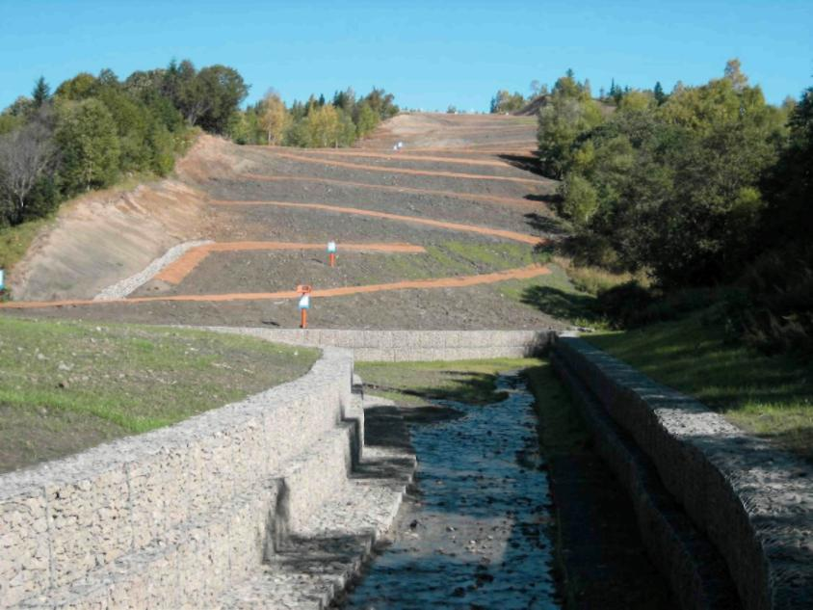
Рисунок 1 Рассекатели склонов, размещенные с большим интервалом (защищенные геотекстилем) в долине реки Варварка
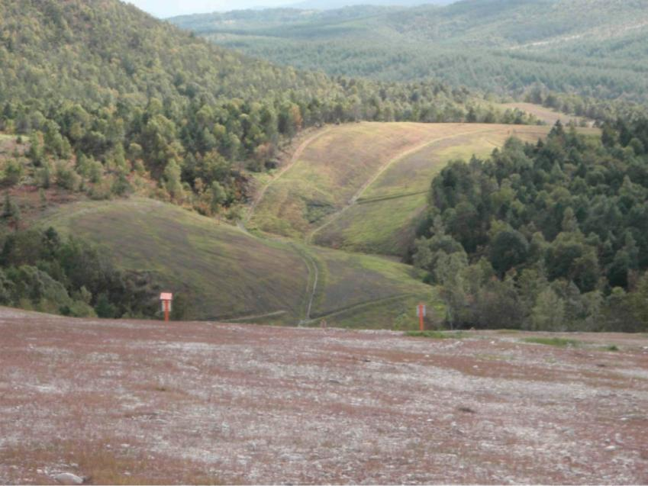
Рисунок 2 Склоны вокруг КП458, на которых требуются дополнительные рассекатели склонов
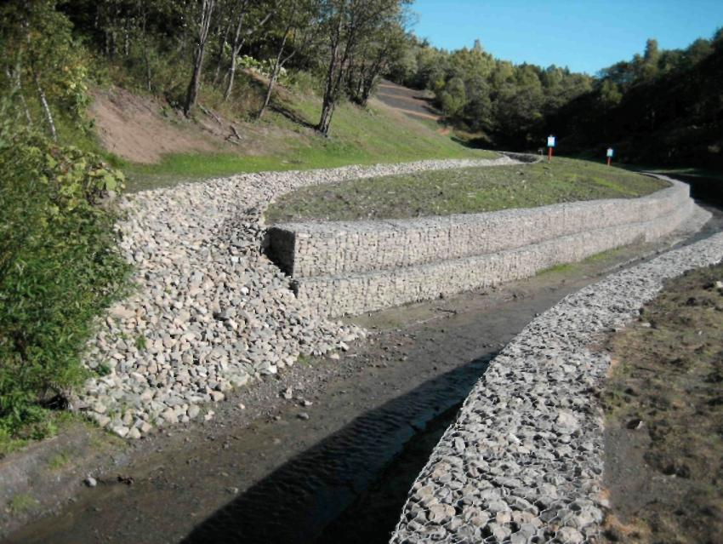
Рисунок 3 Французский дренаж и габионы, сооруженные в долине реки Варварка
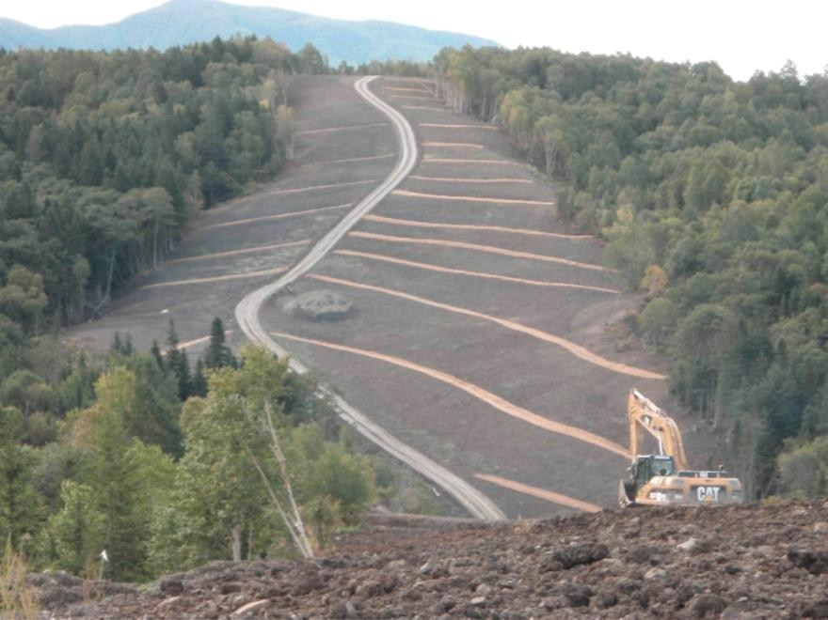
Рисунок 4 Склон, примыкающий к притоку реки Седлец, где рассекатели склонов установлены со слишком крутым уклоном и должны быть расширены для пересечения колейной дороги
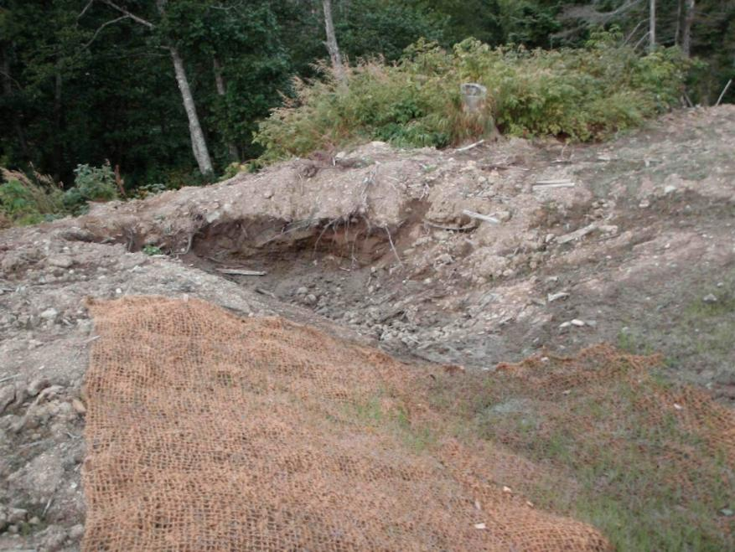
Рисунок 5 Начальная эрозия в конце дренажного канала около реки Пегас
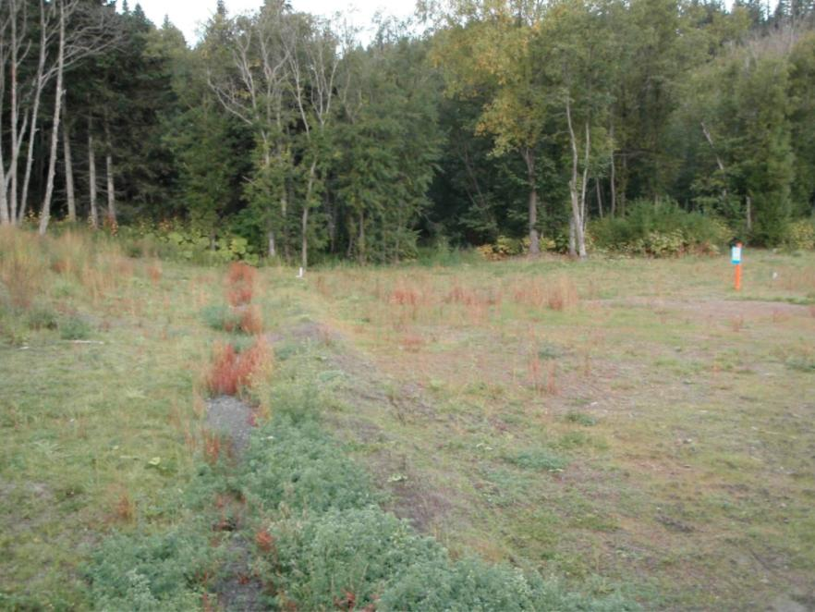
Рисунок 6 Естественное восстановление растительности на ПЗ вокруг КП 372
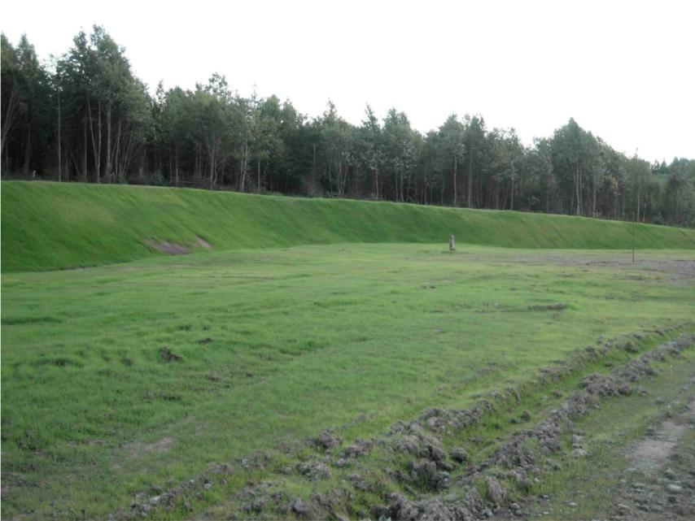
Рисунок 7 Эффективный гидропосев на переходе через разлом около КП302
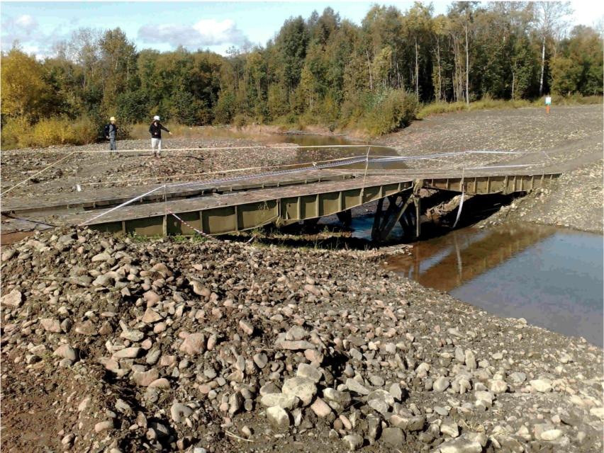
Рисунок 8 Река Леонидовка (южное русло), на которой должны быть установлены постоянные средства защиты берегов

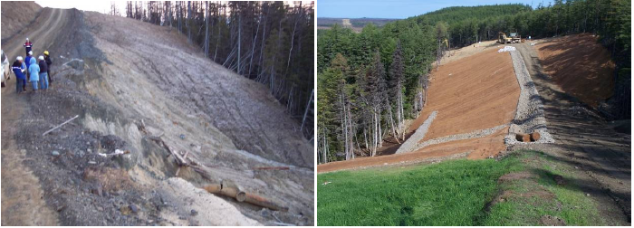

Рисунок 9 Сравнение ПЗ на КП 101,5 (Участок 1В) в ноябре 2007 г. (слева) и сентябре 2008 г. (справа)
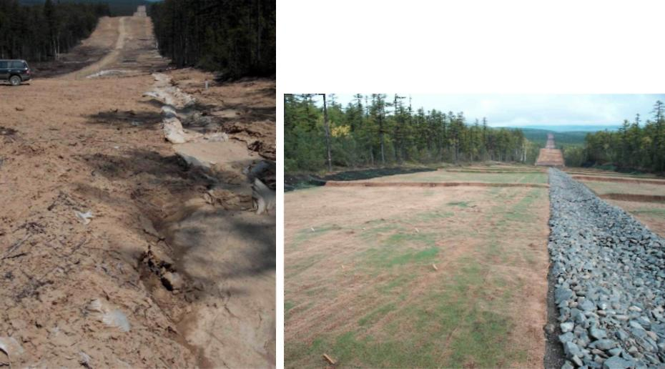
Рисунок 10 Сравнение ПЗ на КП 127 (Участок 2) в мае 2007 г. (слева) и сентябре 2008 г. (справа)
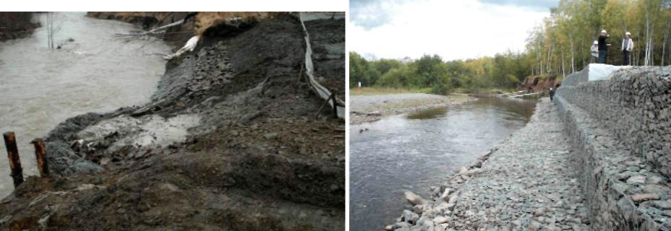
Рисунок 11 Сравнение восстановительных работ на берегах р. Побединка в мае 2006 г. (слева) и сентябре 2008 г. (справа)
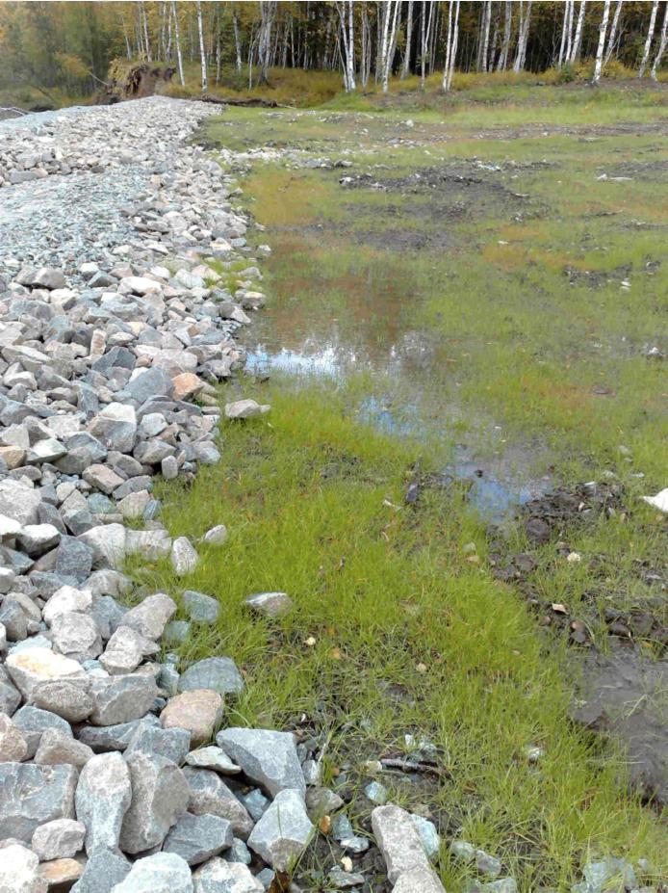
Рисунок 12 Запруживание за габионами на р. Побединка
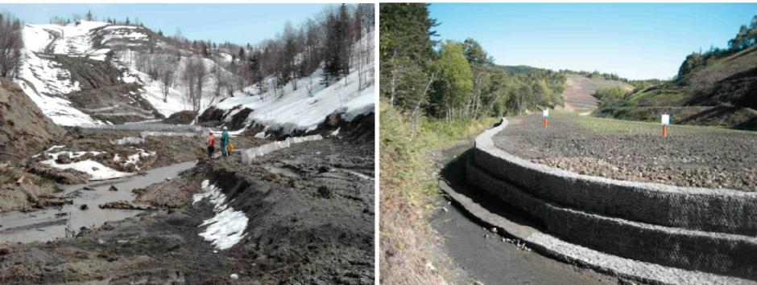
Рисунок 13 Сравнение ПЗ в долине реки Варварка в мае 2006 г. (слева) и сентябре 2008 г. (справа)
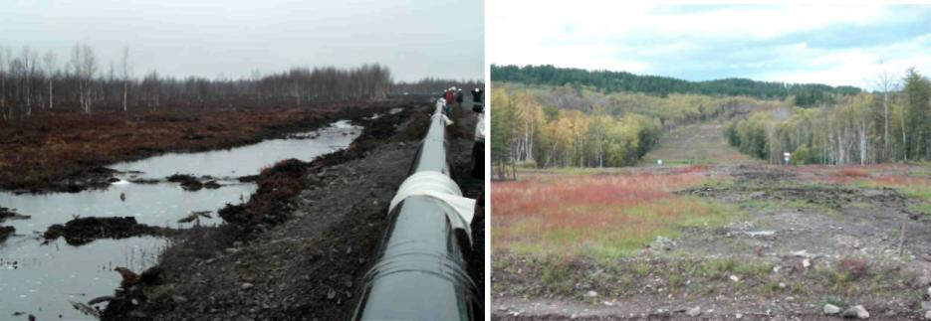
Рисунок 14 Сравнение водно-болотных угодий вокруг КП212 в мае 2006 г. (слева) и сентябре 2008 г. (справа)
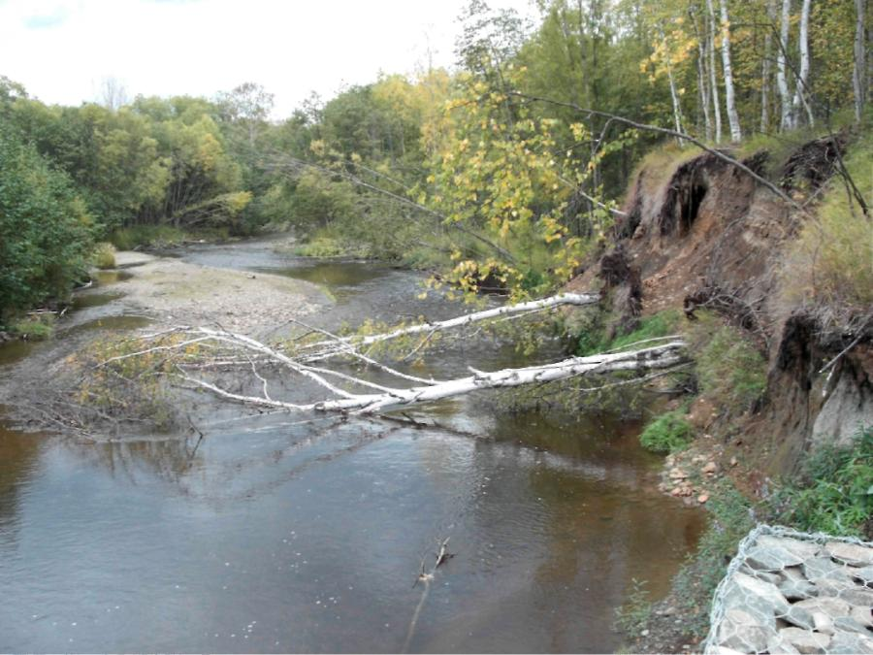
Рисунок 15 Эрозия берега реки Побединка за пределами ПЗ
Рисунок 16 Эрозия берега реки Кирпичная за пределами ПЗ
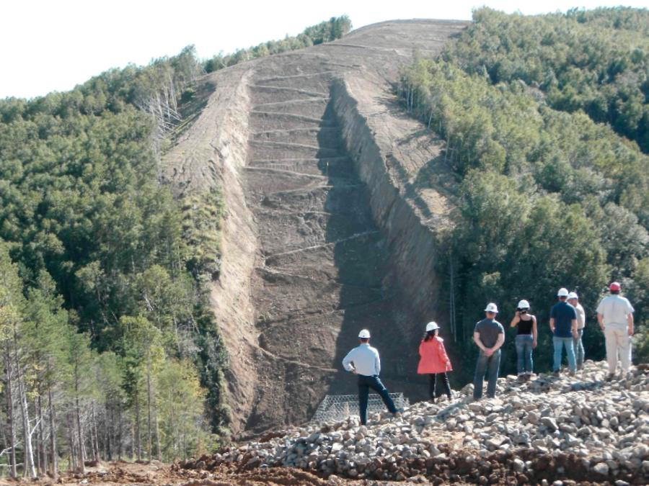
Рисунок 17 Склон, примыкающий к р. Гарь, с крутыми боковыми выемками
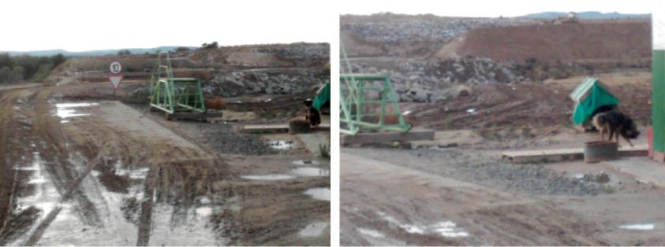
Рисунок 18 Въезд на полигон для захоронения отходов в п. Ноглики (слева) и действующая секция (справа)
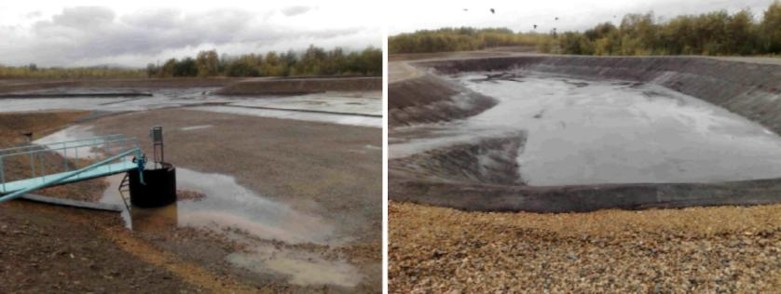
Рисунок 19 Секция биоочистки в п. Смирных (слева) и зона для удержания нефтесодержащих отходов (справа)
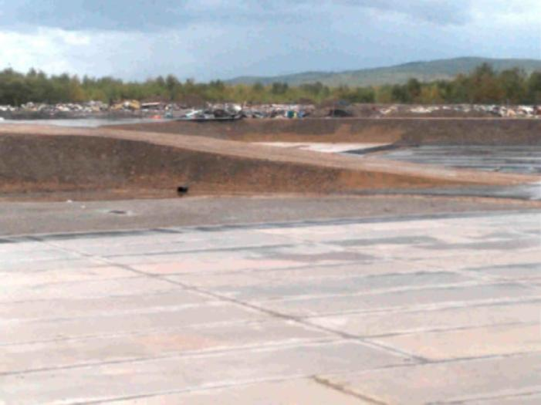
Рисунок 20 Текущие работы на полигоне в исходной секции в п. Смирных
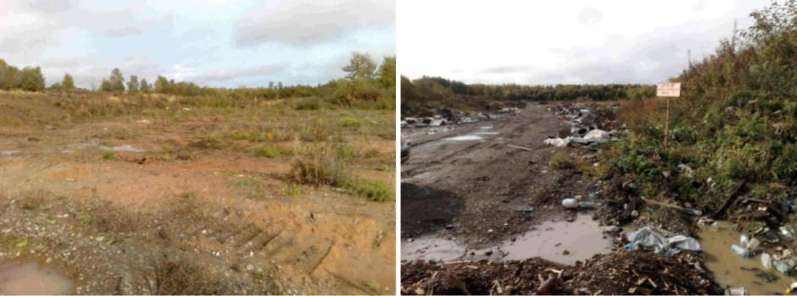
Рисунок 21 Вид свалки отходов в п. Ясное: новый накрытый участок (слева) и недавно выброшенные отходы (справа)
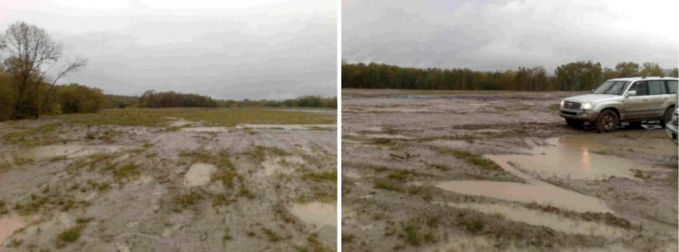
Рисунок 22 Вид материала для покрытия поверх бывшего полигона для захоронения отходов в п. Смирных

«ЭйИЭй Групп»
329 Харвелл,
Дидкот,
Оксфордшир,
OX11 0QJ
Тел.: 0870 190 1900

В компании «Сахалин Энерджи» это называется готовностью к пуску (ГП)
Согласно данным «Сахалин Энерджи», 123 км полосы отвода не нуждаются в засеве в 2008 году благодаря успешному засеву в 2007 году, заболоченным территориям, естественному восстановлению и т.д.

